Mots à savoir écrire
Plus un son.

De sa trompe l’éléphant
Faisait des sons étonnants
Qui plaisaient bien aux enfants,
Mais aussi à leurs parents.

Un matin, en se levant,
Plus un son malheureusement.
De sa trompe de géant,
N’en sortit plus que du vent.

Le médecin prit ses gants,
Y plongea la main dedans.
Il en sortit, en tirant,
Un gros son, l’un des plus grand !

Dans la trompe de l’éléphant
Etait coincé le son [an]
Qu’il avait tout spécialement
Fait pour les petits enfants.

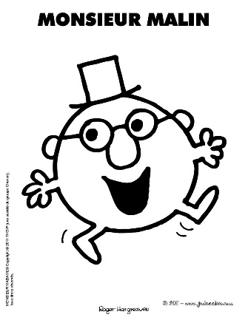
1.
Je photographie
2. J’écris dans l’espace et sur le cahier.
3. Je vérifie et je fais la dictée.

 |  | Trucs et astuces pour retenir le mot
pour mardi | - entendre
 | - manquer
 | - champ | On pense au -m car -am est devant –p  « Champ » fait « cham…être » ou « cham…ignon »
 | - seulement | On pense au -m car -om est devant --p
pour jeudi | - printemps | Le printemps est composé du mot « temps »  « Temps » vient du latin « tempus ».
 | - septembre | On pense au -m car -em est devant --b
 | - ensuite
Pour vendredi | - ventre
 | - lampe
 | - marchand | « marchand » fait « marchan…e » ou « marchan…ise »

Exercices
- Souligne les mots dans lesquels tu entends le son [an] :
Un manteau- une ambulance- la santé- amusé- une chance- une bombe- une rame- un triangle- la menthe- l’ennui- amener- suivant- semer- une plante- la vente.
- Ecris les mots qui correspondent à chaque dessin. N’oublie pas de vérifier que tu les écris sans erreurs.
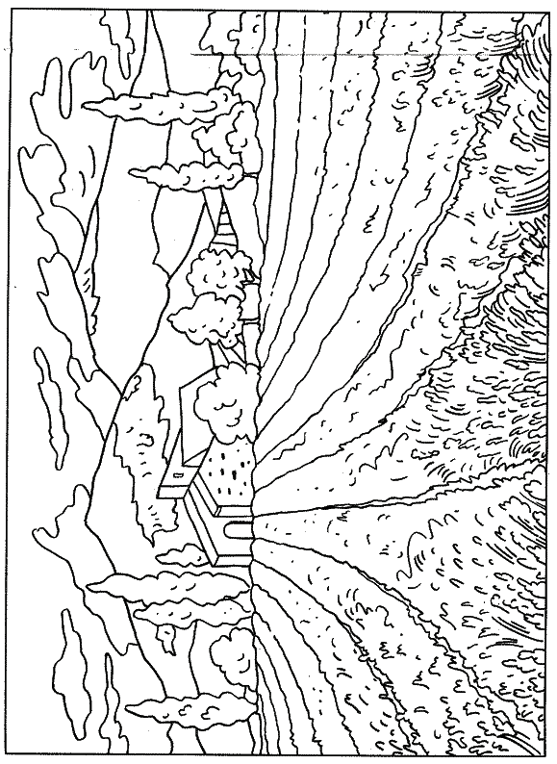 | 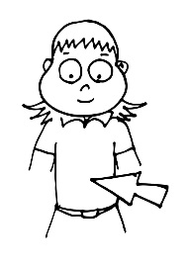 | 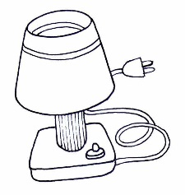
Un ……………………….. | le …………………… | Une ………………….. | Un ………………………

prin | en | ble | en | tem
ten | dre | sem | sui | sep
en | bre | temps | te
- Colorie soigneusement les syllabes qui vont ensemble et écris les mots que tu as trouvés. Il y en a cinq.

………………………………………………………………………………………………………………………………………………………………………………………………………………………………………………………………………………………………

- Barre l’intrus dans chaque colonne :
seulement | rassemble | temps | autant
méchamment | ensemble | vent | printemps
saucisson | sombre | lent | longtemps
doucement | irremplaçable | quand | de temps en temps

